CVIJET – GRAĐA I ULOGA

ZADATCI ZA UČENIKE:
- PONOVI IZ BILJEŽNICE I IZ UDŽBENIKA SVE O GRAĐI I ULOZI CVIJETA (SAMOSTALNO ILI UZ POMOĆ RODITELJA)
- RIJEŠI ZADATKE (POVEŽI TOČNO, DOPUNI) (SAMOSTALNO ILI UZ POMOĆ RODITELJA)
- ZALIJEPI NL U BILJEŽNICU/ PREPIŠI I NACRTAJ U BILJEŽNICU (AKO NEMAŠ PRINTER) (SAMOSTALNO ILI UZ POMOĆ RODITELJA)

ZADATCI:
- ZAOKRUŽI CVIJET NA SLIKAMA:
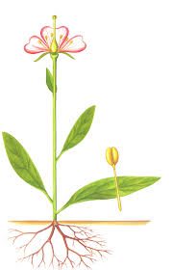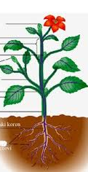

- CVIJET SE RAZVIJA IZ _________________________________________.

- U CVIJETU SE NALAZE __________________________________________.

- NJIMA SE BILJKA CVJETNJAČA __________________________________________.

- DIJELOVI CVIJETA SU:
__________________________

__________________________

- LAPOVI SU __________________BOJE.

- LATICE SU ______________________BOJE.

- OZNAČI VANJSKE DIJELOVE CVIJETA:

- UNUTARNJI DIJELOVI CVIJETA SU:
__________________________

__________________________

- OZNAČI UNUTARNJE DIJELOVE CVIJETA:

- PLOD SE RAZVIJA IZ ____________________________________.

